2014年4月高等教育自学考试
工程项目管理与监理试卷
(课程代码06963)
- 单项选择题(本大题共10题，每小题2分，共20分)
1．外墙面防渗漏的最低保修年限为
A.1年
B.5年[[微信公众号：ikaoti]
C.承发包双方规定的合理使用年限
D.设计文件规定的合理使用年限
2．机械设备的磨损包括[[微信公众号：ikaoti]
A.磨合磨损、经常性磨损
B.正常工作磨损、偶发性磨损
C.事故性磨损、正常工作磨损
D.经常性磨损、偶发性磨损
3．对施工过程中的成本偏差和成本结算进行分析，编制月度成本报告和项目成本报告的过程称为
A.成本核算
B.成本分析
C.成本计划
D.成本预测
4．公安、消防属于组织协调范围中的
A.内部关系
B.远外层关系
C.近外层关系
D.外部关系
5．项目管理应该实施
A.静态管理
B.分阶段管理
C.动态管理
D.过程管理
6．企业管理层在投标之前编制的，旨在作为投标依据，满足招标文件要求及签订合同要求的管理规划文件是
A.施工项目管理规划大纲
B.施工组织设计
C.施工项目管理实施规划
D.施工项目实施细则
7．合同转移属于
A.风险转移对策
B.风险控制对策
C.风险自留对策
D.风险评价对策
8．安全控制方法包括
A.量本利法、树枝图法
C.看板管理法、多米诺模型法
C.瑟利模式法、多米诺模型法
D.树枝图法、看板管理法
9．损失控制的手段包括
A.损失减少手段
B.损失计划性自留手段
C.损失非计划性自留手段
D.损失回避手段
10．二[程师在收到承包人提交的已完工程量报告后多少天内应进行计量
A.7天
B.14天
C.28天
D.56天
- 多项选择题(本大题共3小题，每小题3分，共9分)
11．项目管理组织职能包括
A.组织计划
B.组织控制
C.组织运行
D.组织协渊E．组织调整
12．施工项目经理拥有的权限包括
A.建设工程合同签定权
B.财务支付权
C.进度计划控制权
D.用人决策权
E．现场管理协调权
13．目标控制的全过程包括
A.全过程控制
B.事前控制
C.事中控制
D.预防控制E．事后控制
- 填空题(本大题共l0空，每空l分，共10分)[本科目答案页面导航：http://zk.ikaoti.cn/zikao.htm]
14．项目是由一组有起止时间的、相互协调的受控活动所组成的特定过程，该过程要达到时
问、 和 的约束条件。
15．施工图设计阶段应编制 。
16．我国建设程序分为项目建议书、可行性研究阶段、设计工作阶段、 、
和竣工验收阶段六个阶段。
17．施工项目目标控制中使用的技术措施有两类，包括：一类是工艺技术 ，一类是 。
18．风险成本包括 、无形成本及 。
19．项目经理部是在项目经理领导下，作为某一施工项目上的 管理组织机
构。
- 名词解释题(本大题共3小题，每小题5分，共l5分)
20．PDCA循环
21．建设项目
22．施工项目经理
- 简答题(本大题共3小题，每小题7分，共21分)
23．简述施工项目管理与建设项目管理的区别。
24．简述施工项目经理的地位。
25．简述施工进度计划检查的内容。
- 计算题(本大题共l小题，共l5分)
26．某公路工程对路面混凝土质量进行抽查，抽查结果如题26表所示，试用排列图对影响此项目混凝土质量的因素进行分析。
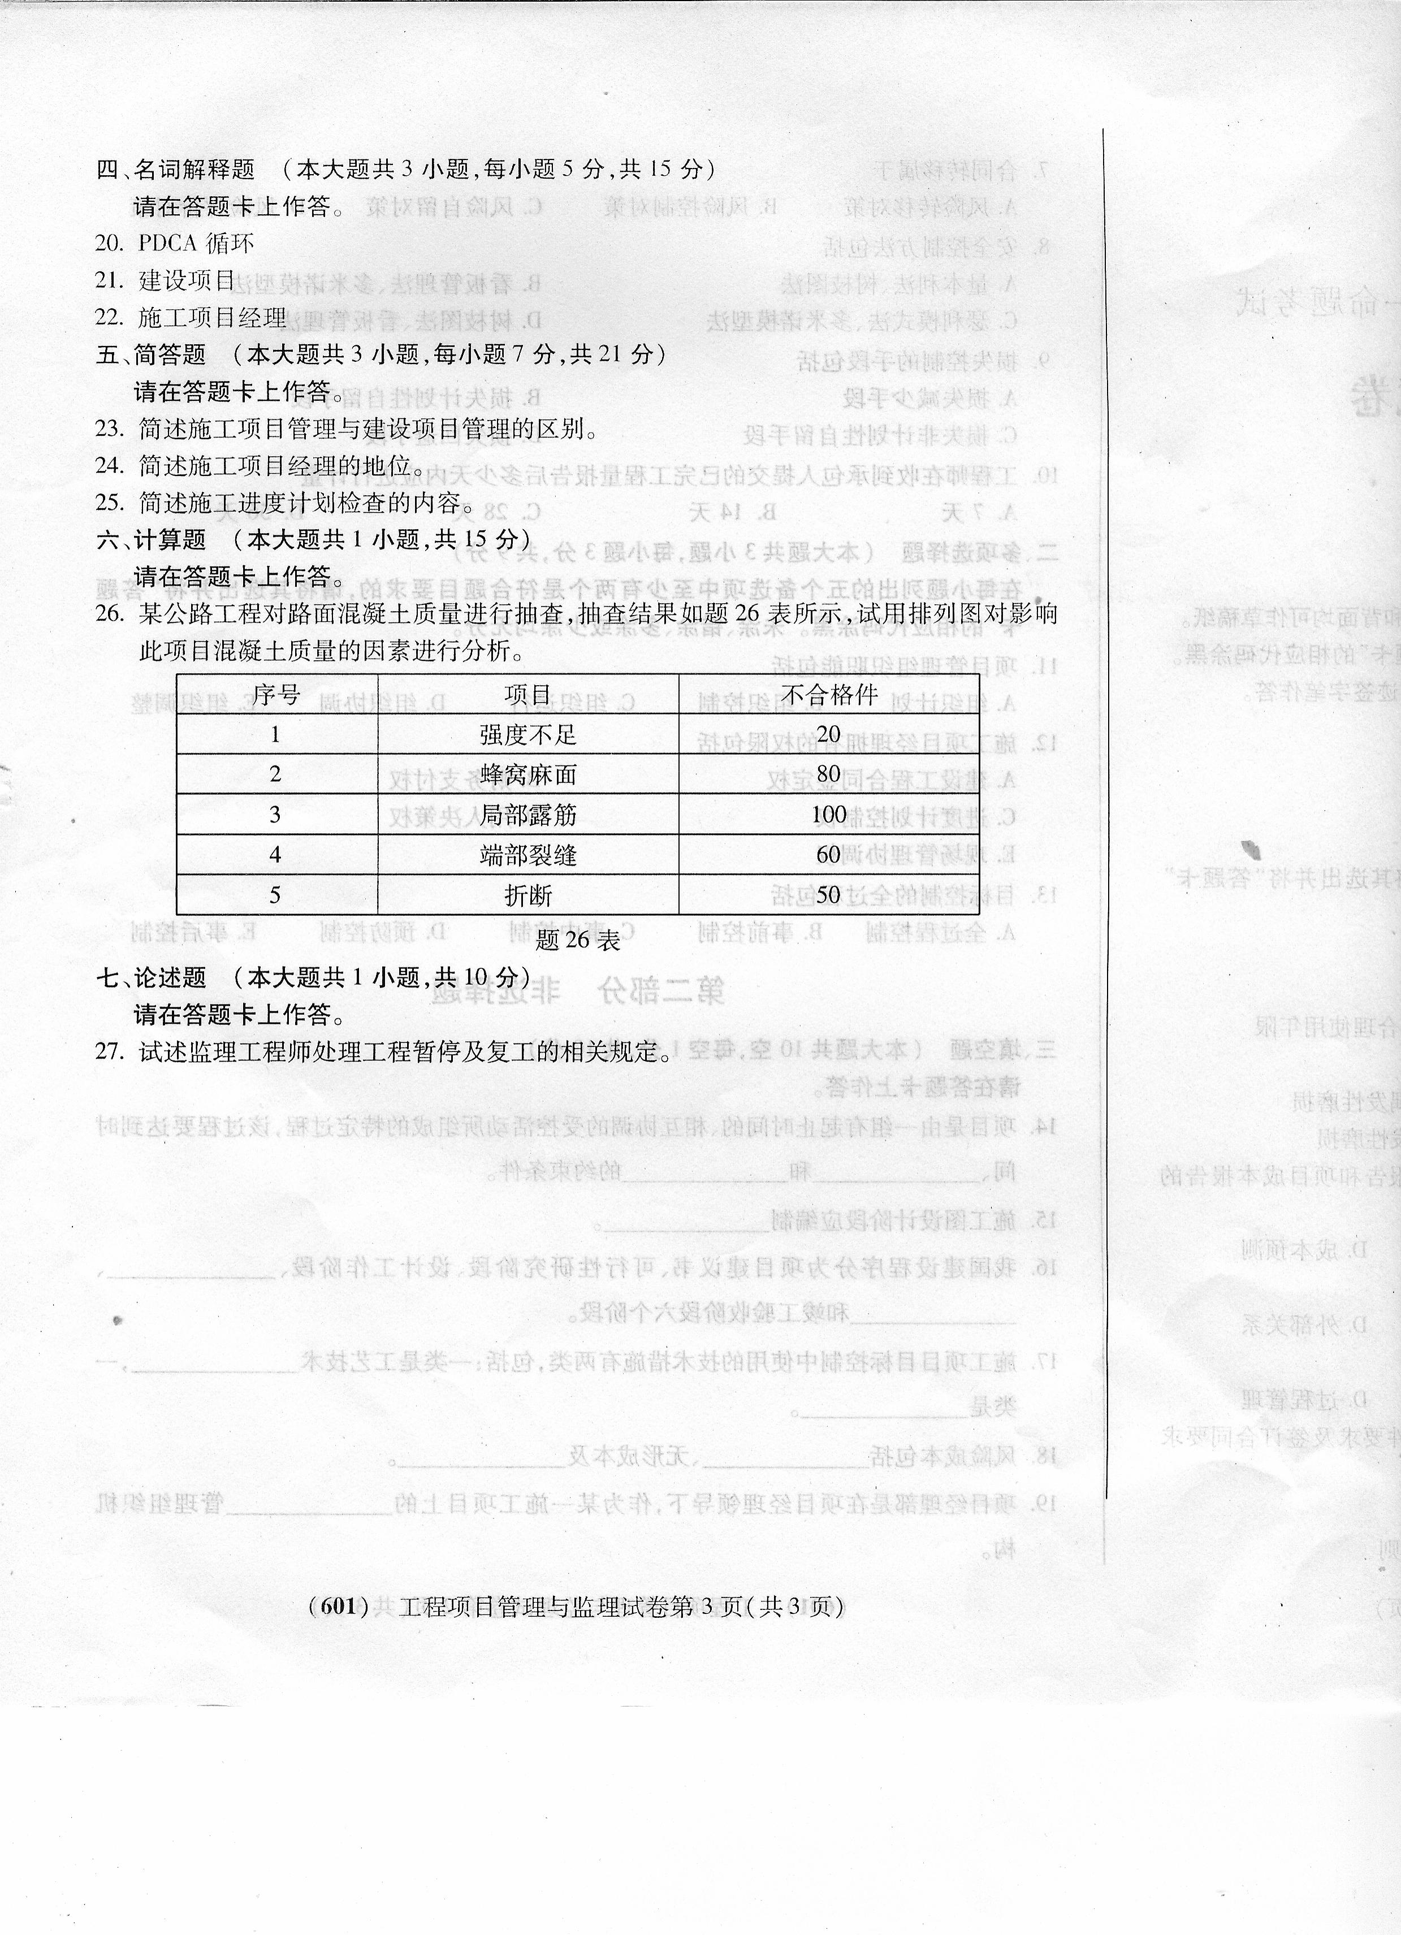
- 论述题(本大题共l小题，共l0分)
27．试述监理工程师处理工程暂停及复工的相关规定。[[微信公众号：ikaoti]

